Тема: Органы управления и надзора по охране природы. Экологическая
стандартизация и паспортизация


В настоящее время для защиты среды обитания в каждой стране разрабатывается природоохранное законодательство, в котором присутствует раздел международного права и правовой охраны природы внутри государства, содержащий юридические основы сохранения природных ресурсов и среды существования жизни. Организация Объединенных Наций (ООН) в декларации Конференции по окружающей среде и развитию (г. Рио-де-Жанейро, июнь 1992 г.) юридически закрепила два основных принципа правового подхода к охране природы:
1. Государствам следует ввести эффективное законодательство в области охраны окружающей среды. Нормы, связанные с охраной окружающей среды, выдвигаемые зада и приоритеты должны отражать реальную ситуацию во властях охраны окружающей среды и ее развития, в которой они будут реализовываться.
2. Государство должно разработать национальное законодательство, касающееся ответственности за загрязнение окружающей среды и нанесение другого экологического ущерба и компенсации тем, кто пострадал от этого.
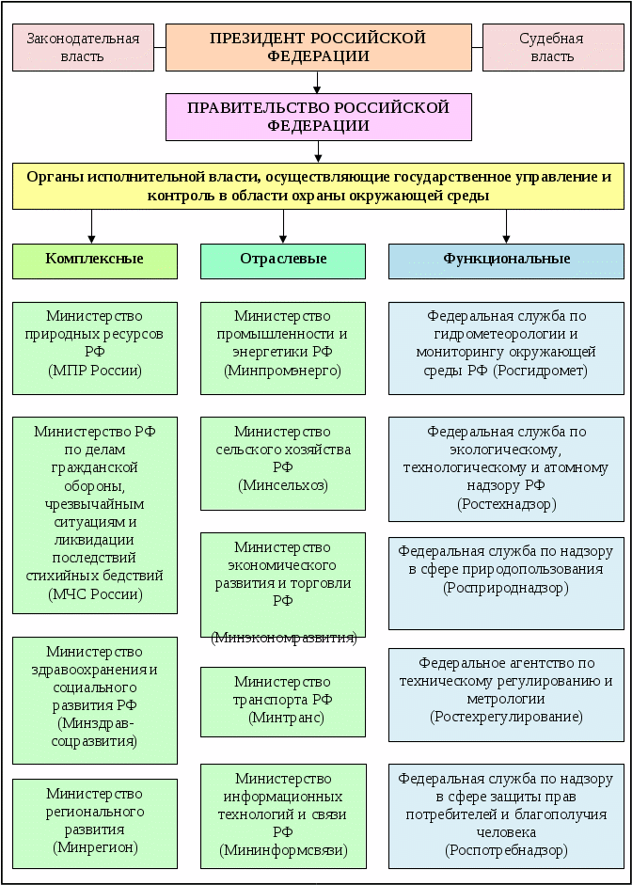
Система природоохранного законодательства в России имеет четыре уровня:
- законы
- правительственные нормативные акты
- нормативные акты министерств и ведомств
- нормативные решения органов местного самоуправления.
Вершиной этой пирамиды является Конституция, в которой декларируются права человека на благоприятную окружающую среду, отражаются положения об охране природы и рациональном использовании природных ресурсов.
Ключевым экологическим законом России является Закон РФ «Об охране окружающей среды», вступивший в действие 3 марта 1992 г. В его 15 разделах отражены основные вопросы взаимодействия человека с природой на территории Российской Федерации. Из 94 статей Закона главные положения явились основой для других нормативных природоохранных актов.

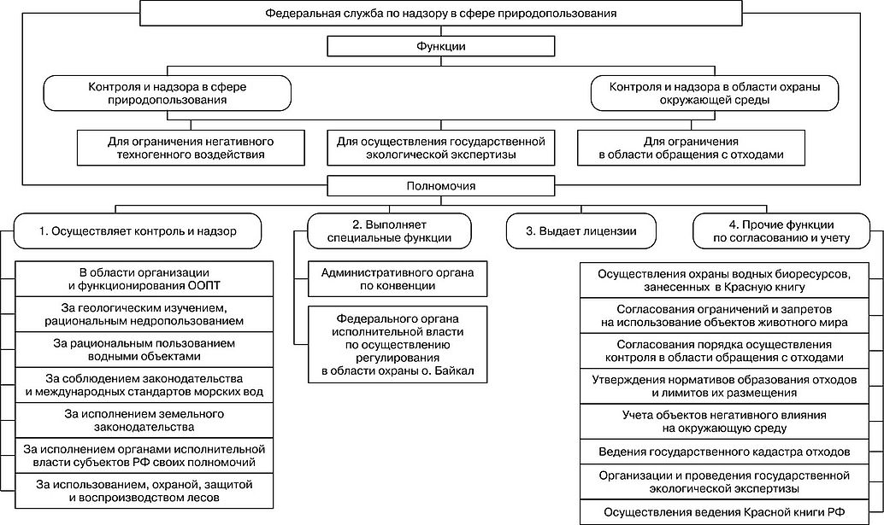

Общие сведения о системе государственного управления охраной окружающей среды
Органы управления и надзора в области охраны природы играют важную роль в реализации основ природоохранного законодательства России. С конца 80-х годов в России началась реформа системы управления охраной природы. Начался переход от структур, для которых охрана была второстепенной задачей в процессе хозяйственной деятельности.
В 2000 году функции управления и надзора за охраной природы были переданы Министерству природных ресурсов. Его основные задачи:
- координация природоохранной деятельности министерств и ведомств;
- совершенствование механизмов управления охраной окружающей среды;
- утверждение нормативов и правил охраны природы;
- осуществление государственного контроля;
- проведение государственной экологической экспертизы производств, выдача разрешений на все виды природопользования;
- разработка государственных экологических программ.

Функции и задачи органов надзора по охране природы
В контакте с Министерством работают специальные агентства и надзорные орган России.
Федеральная служба по надзору в сфере защиты прав потребителей благополучия человека - обеспечивает санитарно-эпидемиологическое благополучия населения; его функции - профилактика заболеваний и контроль за соблюдение природоохранных мероприятий.
МЧС РФ (Министерство по делам гражданской обороны, чрезвычайны, ситуациям и ликвидации последствий стихийных бедствий) - его функции: ликвидации последствий стихийных бедствий; организация работ в области защиты населения при чрезвычайных ситуациях.
Роскомгидромет (Федеральная служба по гидрометеорологии и мониторинг окружающей среды) - не имеет надзорной функции, но собирает данные о погоде загрязнении среды, о состоянии радиационного фона.
Федеральное агентство кадастра объектов недвижимости - обеспечивает целевое использование земель; надзор за тем, чтобы собственники земли применяли природоохранные технологии, не допускали ухудшение экологической обстановки на своей территории.
Федеральное агентство по рыболовству - охрана и воспроизводство рыбных запасов.
Федеральная агентство лесного хозяйства - обеспечивает сохранность лесного фонда и ведение лесного хозяйства.
Федеральное агентство по недропользованию - управляет фондом недр.
Ростехнадзор (Федеральная служба по экологическому, технологическому и атомному надзору) обеспечивает безопасность труда в добывающей и перерабатывающей промышленности, при обращении с токсичными веществами. Он согласует лицензии на все виды деятельности, связанные с использованием недр. Он обеспечивает контроль в сфере ядерной и радиационной безопасности; контроль в сфере промышленной и радиационной безопасности.
Федеральная служба по надзору в сфере природопользования - контроль и надзор за состоянием и использованием недр, лесов, водных объектов и объектов животного мира; - проводит государственную экологическую экспертизу проектов хозяйственной деятельности, которая способна оказывать негативное воздействие на охрану и использование природных ресурсов; - осуществляет государственный контроль за исполнением требований природоохранного законодательства.

Экологическая экспертиза
Одним из решающих факторов обеспечения охраны окружающей среды является экологическая экспертиза. Федеральный закон от 23.11.1995 № 174-ФЗ «Об экологической экспертизе» (далее — Закон об экологической экспертизе), регулирующий отношения в области экологической экспертизы, направлен на реализацию конституционного права граждан Российской Федерации на благоприятную окружающую среду посредством предупреждения негативных воздействий хозяйственной и иной деятельности человека на окружающую природную среду и предусматривает в этой части реализацию конституционного права субъектов Российской Федерации на совместное Российской Федерацией ведение вопросов охраны окружающей среды и обеспечения экологической безопасности.
Экологическая экспертиза — установление соответствия намечаемой хозяйственной и иной деятельности экологическим требованиям и определение допустимости реализации объекта экологической экспертизы в целях предупреждения возможных неблагоприятных воздействий этой деятельности на окружающую природную среду и связанных с ними социальных, экономических и иных последствий реализации объекта экологической экспертизы.
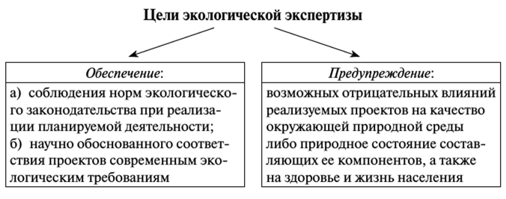

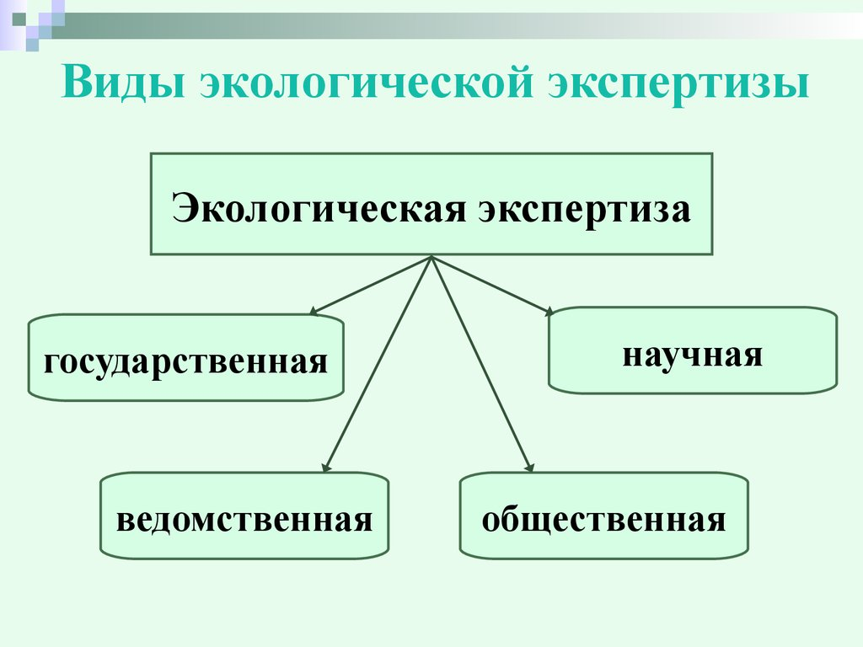

1. Государственная экологическая экспертиза организуется и проводится специально уполномоченными государственными органами в области экологической экспертизы в порядке, установленном Законом об экологической экспертизе и нормативными правовыми актами РФ, а также нормативными правовыми актами субъектов Российской Федерации. Государственная экологическая экспертиза проводится на федеральном уровне и уровне субъектов Российской Федерации.

2. Ведомственная экологическая экспертиза, которая проводится по приказу соответствующего министерства или ведомства. Результаты ведомственной экологической экспертизы сохраняют силу внутри соответствующей ведомственной структуры, если не противоречат выводам государственной экологической экспертизы.
3. Общественная экологическая экспертиза, которая организуется по инициативе общественных объединений и проводится негосударственными структурами. Её заключения носят рекомендательный характер.
4. Научная экологическая экспертиза, которая проводится по инициативе научных учреждений, высших учебных заведений или по инициативе научных коллективов и отдельных ученых.

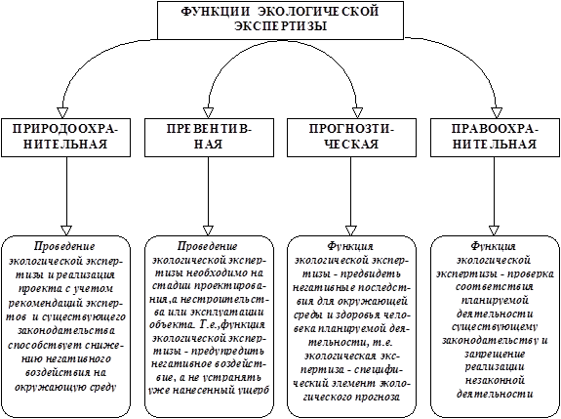

Проведение экологической экспертизы проектов включает в себя три главных этапа:
1. Подготовительный, при котором устанавливается полнота представления на экспертизу проектных материалов в соответствии с нормативными документами Министерства природных ресурсов РФ.
2. Основной, при котором изучаются представленные материалы, устанавливается их соответствие требованиям природоохранного законодательства, оптимальность принятых решений по вопросам природопользования и охраны окружающей среды.
3. Заключительный, при котором производится обобщение и оценка данных и составление заключения экспертизы.

Общие положения экологического законодательства РФ конкретизируются в государственных стандартах (ГОСТ), которые, так же как постановления, инструкции и решения, относятся к подзаконным правовым актам.
Под экологической стандартизацией понимается установление единых и обязательных для всех объектов данного уровня системы управления экологических норм и требований.
Генеральным стандартом при природоохранительной деятельности является ГОСТ 17.0.0.01-76 «Система стандартов в области охраны природы и улучшения использования природных ресурсов» (введен в действие в 1977 году).
Стандарт — нормативно-технический документ, устанавливающий комплекс норм, правил и требований, обязательных для исполнения. Генеральным стандартом для природоохранной деятельности является ГОСТ 17.0.0.01—76 «Система стандартов в области охраны природы и улучшения использования природных ресурсов».
Система стандартов в области охраны природы (ССОП) имеет следующие подсистемы (группы): 0 — основные положения;
1 — гидросфера
2 — атмосфера
3 — почвы
4 — земли
5 — флора
6 — фауна
7 — недра

По направлениям действия государственные стандарты системы охраны природы подразделяются на следующие виды:
1 — термины, классификации, определения;
2 — нормы и методы измерений загрязняющих выбросов и сбросов, интенсивность использования природных ресурсов;
3 — правила охраны природы и рационального использования природных ресурсов;
4 — методы определения параметров состояния природных объектов и интенсивности хозяйственного воздействия;
5, 6 — требования к средствам контроля и защиты окружающей среды;
7 — прочие стандарты.

В полное обозначение стандарта ССОП входят индекс (ГОСТ), номер системы (17), номер стандарта и год издания.
Так, например, если требуется выяснить, какие существуют нормы и методы измерения выбросов вредных веществ в отработавших газах тракторных и комбайновых двигателей, то следует обратиться к ГОСТ 17.2.2.05— 86. В данном случае «17» обозначает номер системы, «2» — номер подсистемы (атмосферу), «2» — вид стандарта (нормы и методы измерения), «05» — номер стандарта и «86» — год издания.
Таким образом, стандарты – это нормативно-технические документы, которые устанавливают нормы, правила, требования для природопользователя в целях поддержания установленного качества природной среды.

Одним из направлений стабилизации и последующего улучшения состояния окружающей природной среды является создание системы экологической паспортизации производственных и иных объектов, являющихся источниками загрязнения окружающей природной среды, и территорий, связанных между собой социально-экономическими отношениями.
В соответствии с ГОСТ 17.0.0.04—90 каждое предприятие в обязательном порядке разрабатывает экологический паспорт — основной нормативно-технический документ, содержащий данные об использовании ресурсов и воздействии предприятия на ОС.
Цель паспортизации — прогноз экологической ситуации, как на самом предприятии, так и вокруг него, а также контроль за выполнением природоохранных мероприятий.
Экологический паспорт предприятия — это комплексный документ, содержащий характеристику взаимоотношений предприятия с окружающей средой.
Экологический паспорт предприятия состоит из двух частей:
1. Первая часть содержит общие сведения о предприятии, используемом сырье, описание технологических схем выработки основных видов продукции, схем очистки сточных вод и выбросов в атмосферу, их характеристики после очистки, данные о твердых и других отходах, а также сведения о наличии в мире технологий, обеспечивающих достижение наилучших удельных показателей по охране природы.
2. Вторая часть паспорта содержит перечень планируемых мероприятий, направленных на снижение нагрузки на окружающую среду, с указанием сроков, объемов затрат, удельных и общих объемов выбросов вредных веществ до и после осуществления каждого мероприятия.
В экологическом паспорте предприятия находят отражение три группы показателей:
- показатели влияния предприятия на состояние окружающей среды;
- показатели организационно-технического уровня природоохранной деятельности предприятия;
- общие и частные показатели анализа затрат на природоохранную деятельность.
В экологическом паспорте предприятия должны быть отражены:
- сведения о технологиях, используемых предприятием;
- количественные и качественные характеристики используемых ресурсов (сырья, топлива, энергии);
- количественные характеристики выпускаемой продукции;
- количественные и качественные характеристики выбросов (сбросов, отходов) и загрязняющих веществ предприятия;
- результаты сравнения используемых предприятием технологий с лучшими зарубежными и отечественными.
Информация, содержащаяся в экологическом паспорте, предназначена для решения следующих природоохранных задач:
- оценки влияния выбросов (сбросов, отходов) загрязняющих веществ и выпускаемой продукции на окружающую среду и здоровье населения и определения размера платы за природопользование;
- установления для предприятия предельно допустимых норм выбросов (сбросов) загрязняющих веществ в окружающую;
- планирования предприятием природоохранных мероприятий и оценки их эффективности;
- экспертизы проектов реконструкции предприятия;
- контроля за соблюдением предприятием законодательства в области охраны природной среды;
- повышения эффективности использования природных и материальных ресурсов, энергии и вторичных продуктов.
Экологический паспорт заполняется в двух экземплярах: один хранится на предприятии, другой — в местном комитете по охране природы с грифом «Для служебного пользования».

Экологическая сертификация
Экологическая сертификация — это подтверждение соответствия продукции, услуг и иных объектов установленным экологическим требованиям, в целях предотвращения причинения вреда имуществу потребителей и обеспечение экологической безопасности населения.
Цели экологической сертификации:
— защита потребителей от использования (приобретения) продукции, опасной для их жизни, здоровья и имущества, а также для окружающей среды;
— стимулирование производителей к внедрению современных технологических процессов и выпуск товаров, минимально загрязняющих окружающую среду;
— регулирование отчислений в сфере взаимодействия общества и природы для сохранения природных богатств и улучшения среды обитания человека;
— обеспечение интеграции экономики России в мировой рынок.
Задачи экологической сертификации:
— создание экологически справедливого рынка;
— защита изготовителя от нечестной конкуренции, содействие рекламе, сбыту и повышению конкурентоспособности продукции с наилучшими экологическими характеристиками;
— предотвращение поступления в страну недоброкачественных, с экологической точки зрения, иностранных товаров;
— приостановление или прекращение реализации продукции, не отвечающей установленным экологическим требованиям;
— укрепление за рубежом репутации экспортируемой экологически безопасной отечественной продукции;
— обеспечение улучшения качества окружающей среды и ресурсосбережения;
— содействие ускорению научно-технического прогресса в природоохранной области;
— обеспечение безопасности продукции на всех стадиях ее жизненного цикла.
Принципы экологической сертификации:
— установление собственных правил процедуры и управления для проведения экологической сертификации, не противоречащих Закону РФ «О сертификации продукции и услуг»;
— разграничение функций между различными органами системы экологической сертификации;
— взаимодействие системы с международными и национальными органами по сертификации;
— распределение ответственности между участниками сертификации;
— тесную увязку налоговой системы и системы ценообразования с экологическим сертификатом и лицензией на применение знака соответствия экологическим требованиям.
Объекты экологической сертификации:
— объекты природной среды и природные ресурсы;
— продукции и услуги;
— отходы производства и потребления;
— технологические процессы.
Система сертификации — совокупность правил выполнения работ по сертификации ее участников и правил функционирования в целом (ст. 2 Федерального Закона «О техническом регулировании»)
Сертификат — письменное свидетельство, удостоверяющее определенный факт. Экологическая сертификация — это родовой термин, обозначающий деятельность по сертификации в области охраны окружающей среды, использование природных ресурсов, обеспечения экологической безопасности человека и других объектов (общество, государство); сертификация, проводимая в целях обеспечения экологически безопасного осуществления хозяйственной и иной деятельности на территории РФ.
Сертификация является методом объективного контроля качества продукции и заключается в установлении ее соответствия требованиям, деятельности по подтверждению соответствии готовой продукции. Экологическая сертификация в настоящее время регламентируется Федеральным законом «О техническом регулировании» (с изм. на 5 апреля 2016 года) № 164-ФЗ, в котором сертификация определяется как форма, осуществляемая органом по сертификации подтверждение соответствие объектов требованиям технических регламентов, положением стандартов или условиям договоров. Таким образом, при сертификации субъект хозяйственной или иной деятельности подтверждает, что продукция, производственный процесс, и иной объект сертификации соответствует экологическим требованиям.
Сегодня понятие технического регулирования в области экологических отношений являются по своему содержанию намного шире понятия стандартизации. В последние годы принимаются технологические регламенты (технические регламенты).
Экологические знаки
ЭМ - комплекс сведений экологического характера о продукции, процессе или услуге в виде текста, отдельных графических, цветовых символов и их комбинаций. Наносятся непосредственно на продукцию, на ее упаковку, приводятся в сопроводительной документации организации, имеющей сертифицированную систему экологического менеджмента, используемую держателями сертификатов и деклараций в объявлениях, рекламе, СМИ, Интернете.
Не допускается вносить знак и экомаркировку в техническую документацию, регламентирующую саму продукцию (регламент, стандарт, технические условия).
Знак и экомаркировку следует наносить способами, обеспечивающими:
- четкое изображение, контрастное на фоне поверхности, на которую они нанесены;
- стойкость изображения к внешним воздействующим факторам;
- меры защиты от возможной подделки;
Знак и экомаркировка наносятся двумя способами:
1) Клеймением (гравированием, травлением), печатанием на готовом изделии и комплектующих, упаковке и сопроводительной документации. Знак и ЭМ наносят на несъемную часть каждой единицы продукции рядом с товарного знаком изготовителя в месте, где приведены сведения о сертификации продукции.
2) Прикреплением специально изготовленных носителей (ярлыков, этикеток, самоклеящихся лент) к готовому изделию. Знака и ЭМ должен быть прикреплен способом, исключающим возможность оспаривания принадлежности носителя к маркированному изделию.
Не допускаются наносить отдельные элементы знака и ЭМ, т.е. они должны быть нанесены только полностью. При невозможности нанесения знака и ЭМ непосредственно на продукцию (для газообразных, жидких или сыпучих материалов и веществ) или из-за недостатка места, их наносят на тару (упаковку).
В зависимости от размеров продукции, габаритов тары и упаковки, способов нанесения, размеры знака и ЭМ пропорционально увеличиваются или уменьшаются без изменения их очертания.
При уменьшении размеров не допускается слияние или плохая различимость знака и ЭМ.
ЭМ информирует покупателей об экологических свойствах продукции и не только. Некоторые знаки приняты на международном и общенациональном уровнях, но встречаются и собственные знаки конкретных фирм.
Некоторые знаки, отражающие экологическую безопасность для человека и окружающей среды изделий в целом или их отдельных свойств:
ЭМ может ставить тот изготовитель, кот. прошел экспертизу всех этапов производства и доказал экологическую безопасность и высок. качество своей продукции.
Продукт может быть лишен экологического знака в случае, если:
- производитель предоставил неверные сведения об экологических параметрах своего товара;
- производитель злоупотребил какими-либо полномочиями, связанными с присуждением экознака;
- впоследствии экологическое качество продукта перестало соответствовать критериям;
- появилась новая информация, ранее неизвестная, о пагубном воздействии этого товара на окружающую среду.
ЭМ можно разделить на несколько основных групп:
- Информация об экологичности (безвредности для окружающей среды) предметов (товара, процесса или производственной системы) в целом или их отдельных свойств. «Голубой Ангел» (ФРГ), «Белый Лебедь», «Эко-знак» (Япония), «Экологический выбор» (Канада)
Отдельно стоит специальная маркировка материалов, в частности, упаковочных, в рамках мероприятий по обращению с отходами, которая, в принципе, направлена на сбережение ресурсов и охрану природы.



Знаки для материалов (например, упаковки), которые могут быть подвергнуты вторичной переработке (иногда в рамках специальных программ), приведены на рис.

Рис. «Зеленая Точка»
- Информация по поддержке и пропаганде природоохранных действий, куда относятся
призывы беречь природу, помогать природоохранным организациям и т.п.


- Информация о возможном ущербе для окружающей среды и путях его предотвращения. Специальный знак для обозначения веществ, представляющих опасность для морской флоры и фауны, при их перевозке по водным путям.


- Знак «Опасно для окружающей среды», используемый в рамках законодательства ЕС о классификации, упаковке и маркировке опасных веществ и препаратов.

  «Голубой Ангел» (Герм.) |   «Белый лебедь» (Скандинавские страны)
  «Экологический выбор» (Канада) |   «Эко-знак» (Япония)
  Знак «Зеленая точка» обозначает, что упаковочный материал подлежит вторичной переработке в рамках «Дуальной системы» |   замкнутый цикл указывает, что упаковка пригодна для последующей переработки.
  Упаковку следует выбросить в урну. Рядом с ним иногда пишут: «Содержи свою страну в чистоте!» «Спасибо». |   товар изготовлен из нетоксичного материала и может соприкасаться с пищевыми продуктами.
  Знак «Не выбрасывать! Сдать в специальный пункт по утилизации» |   Ставят на упаковке, изготовленной из переработанного материала (Recycled) или пригодной для переработки (Recyclable). Производителям рекомендуетсяся рядом со знаком уточнять процент «вторичности», например: «Изготовлено на 95% из переработанного картона».

Контрольные вопросы:
1. Перечислить государственные и общественные мероприятия по прекращению разрушающих воздействий на природу.
2. Каковы задачи природоохранного надзора?
3. Какие ведомства отвечают за вопросы охраны природы в России?
4. Дайте характеристику основных задач, возлагаемых на природоохранные органы России.
5. Охарактеризуйте природоохранное просвещение.
6. Охарактеризуйте экологическую экспертизу.
7. Охарактеризуйте экологическую стандартизацию.
8. Охарактеризуйте экологический паспорт.
9. Охарактеризуйте экологическую сертификацию.

